Беседа по картинке «Лето».
Рассмотреть с ребенком рисунок.
- Как ты думаешь, какое время года изображено на рисунке?
- Как ты думаешь, зима, осень или лето нарисованы на этой картинке?
Как ты догадался, что на рисунке – лето?(отметить зеленую траву, одежду детей, яблоки на дереве.)
- Почему дети одеты в носочки, шортики, платье с коротким рукавом?
- Какого цвета платье у девочки (рубашка у мальчика)?
- Какого цвета песок?
-Что на картинке такого же цвета, что и рубашка мальчика (платье девочки)?
- Как ты думаешь, где находятся дети, нарисованные на картинке, - в городе или в станице, на даче? Почему?
- Сколько детей нарисовано на картинке?
- Сколько мальчиков (девочек)? Следите за тем, чтобы, отвечая на этот вопрос, ребенок согласовывал в роде числительное и существительное – один мальчик, одна девочка.
- Чем занимается девочка (мальчик)?
- Какие игрушки дети вынесли на улицу?
- Каких игрушек по одной?(один мишка,…)
- Каких игрушек много? (много кубиков, много совочков)
- Как ты думаешь, какие игрушки – мальчика, а какие – девочки?
- В какие игрушки играют и мальчики, и девочки ?
- С чем ты любишь играть на улице?
- У тебя большой мяч, а у меня маленький…(мячик).
- У тебя большая кукла, а у меня – маленькая…
- Сколько животных ты видишь на картинке?
- Кто это? (собака и щенок)
- Сколько собак (щенков)? (одна собака, один щенок)
- На картинке одна собака, а по улице бегает много…(собак).
- На картинке один щенок, а у соседской собаки много…(щенков).
- Что делает собака (щенок)?

Беседа «Лето красное пришло»
- После какого времени года наступает лето?
- Что следует за летом?
- Как ты думаешь, почему лето называют «красным», а не «зелёным», к примеру?
- Назови летние месяцы.
- Назови признаки лета.
- Как ты можешь объяснить, почему летом идёт дождь, а зимой снег?
- Почему летом дни становятся длиннее, а ночи короче?
- Расскажи, что происходит летом в природе: в лесу, в поле, в садах и огородах?
- А чем заняты летом дикие животные наших лесов и птицы?
- Как люди одеваются, как отдыхают?
- Какие ты знаешь пословицы и поговорки о лете?
- Расскажи о своих любимых занятиях летом.
- Где ты проведёшь это лето? А где бы тебе хотелось побывать этим летом?
- Скажите со словом «летний»: вечер, ночь, костюм, платье, ветер, погода, солнце, дни, одежда, пора, месяцы, шляпа, обувь.
- Закончи предложения:
Солнце летом… . В полях цветут… . Птицы выводят… . В садах созревают…, в огородах… . Люди собирают в лесах…

Познавательное занятие на тему «Лето»
Солнце печет,
Липа цветет,
Рожь поспевает,
Когда это бывает?
2. Задание: послушайте и запомните приметы лета.
Летние месяцы - июнь, июль, август. Стоят длинные теплые дни, короткие летние ночи.
В жаркие дни разражаются грозы с сильными теплыми дождями. Во время дождя, если светит солнце, на небе появляется разноцветная радуга. В жаркие дни утром и вечером на траву падает роса. Поспевают в лесу ягоды и грибы. Много цветов. Созревают овощи, фрукты, ягоды.
3. Задание: прослушайте рассказ «Лето», ответьте на вопросы.
Наступило лето. Мы гуляли по лугу. Трава выше колен, густая, зеленая. А сколько в ней цветов! Они поднимают свои нарядные головки. Одни - в лиловых колпачках, другие — в белых веночках. А у иных головка вся золотая, будто крохотное лучистое солнышко.
- С чем сравнивает автор цветы?
- Как вы думаете, какие цветы изобразил он? Видели вы их?
- Расскажите о них.
4. Упражнения для развития мелкой моторики.
а) Выложите из ярких ниток солнышко на бархатной бумаге.
б) Выложите солнце из счетных палочек.
в) «Бабочка». (Ладони соедините тыльной стороной, помашите пальцами, плотно сжатыми вместе.)
г) Раскрасьте рисунок так, чтобы на нем получилось лето.
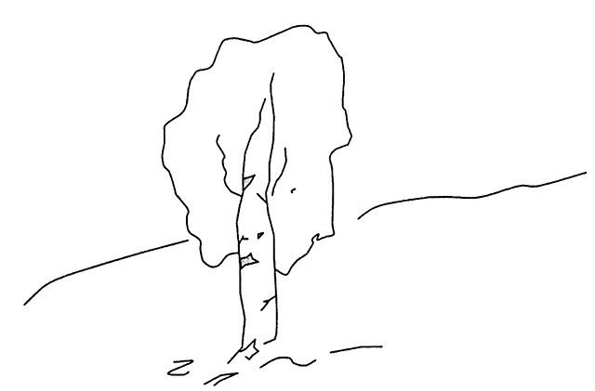

д) Дорисуйте солнышко: какое оно летом?
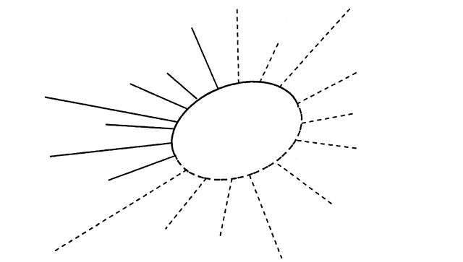

5. Задание: составьте предложения с прилагательными.
Весной погода теплая, а летом еще... (теплее).
Зимой нужна зимняя одежда, а летом - ... (летняя).
6. Дидактическая игра «Лето».
Цель: закрепление умения: пересказывать текст; пользоваться в речи глаголами, обозначающими противоположные действия; образовывать от глаголов третьего лица глаголы первого лица (по аналогии); правильно использовать существительные в косвенных падежах с предлогами.
Текст
Таня и Оля гуляли на лугу. Они цветы собирали, венки плели. А недалеко текла речка.
Побежали Таня и Оля к речке. Водичка в ней чистая, теплая. Ну как тут не искупаться!
Сейчас они будут раздеваться и купаться.
а) Ответьте на вопросы по тексту:
- Что делали девочки на лугу?
- Куда побежали Таня и Оля?
б) Перескажите текст.
в) Сопоставьте противоположные действия, например:
Таня одевается - Оля ... (раздевается); Таня обувается - Оля ... (разувается); Таня завязывает - Оля ... (развязывает).
г) Назовите действия по аналогии:
Оля купается, и я ... (купаюсь).
Оля одевается, и я ... .
Оля умывается, и я ... .
д) Скажите правильно:
Дети пошли купаться (куда?) на речку. Дети купаются (где?) в речке. Дети переплывают (что?) реку. Лодки плывут (где?) по реке.
7. Отгадайте загадки:
• Солнце печет, липа цветет, рожь колосится, золотится пшеница.
Кто скажет, кто знает, когда это бывает? (Летом.)
• Ты весь мир обогреваешь и усталости не знаешь,
Улыбаешься в оконце, и зовут тебя все ... (солнце).

• Неизвестно, где живет, налетит - деревья гнет.
Засвистит - по речке дрожь. Озорник, а не уймешь. (Ветер.)
• Утром бусы засверкали, всю траву собой заткали,
А пошли искать их днем - ищем, ищем, не найдем. (Роса.)
• Меня ждут не дождутся, а как завидят - разбегутся. (Дождь.)
• Над тобою, надо мною пролетел мешок с водою,
Наскочил на дальний лес - прохудился и исчез. (Туча и дождь.)
• Раскаленная стрела дуб свалила у села. (Молния.)
• На дворе переполох - с неба сыплется горох. (Град.)
• Крашеное коромысло над рекою повисло. (Радуга.)
8. Знаете ли вы летние приметы?
• Лето дождливое - зима будет снежная, морозная.
• Месяц в тусклой дымке - к затяжному ненастью.
• Красноватая луна - на большой ветер.
• Соловей всю ночь поет - перед солнечным днем.
• Воробьи среди дня нахохлились - быть дождю; вороны под тучами летали, галки разыгрались в воздухе - к ненастью.
• С вечера туман опускается, ложится на землю - на следующий день можно не ждать дождя.
• Ночью нет росы, а в низинах не видно тумана - к ненастью.
• Если утром трава сухая - к ночи ожидай дождя.
• Если летом часто были туманы - грибов было много.
• Больше гроз - больше грибов.
9. Чтение стихов о лете.
Лето
Отчего цветы в лугах?
Отчего шмели в цветах?
Отчего так раскраснелись
Вишни в солнечных садах?
Отчего зеленый лук
На полметра вырос вдруг,
А на старенькой осине
Распушился каждый сук?
Отчего среди листвы
Столько яркой синевы?
Отчего в полях пшеница
Стала выше головы?
Отчего шумят леса?
Отчего поет коса?
Отчего везде и всюду
Происходят чудеса?
Слева - лето,
Справа - лето,
До чего
Прекрасно это! Н. Садовский
10. Запомните пословицы и поговорки:
• Одна пчела много меду не наносит.
• Клади по ягодке - наберешь кузовок.
• Июльское приволье — для пчел раздолье.
• В июле на поле густо, а в амбаре пусто.
• В июле стрекоза и муравей не понимают друг друга: муравей трудится, а стрекоза красуется.
• Рожь две недели зеленится, две недели колосится, две недели отцветает, две недели наливает, две недели подсыхает.
• У коровы молоко на языке.
11. Нетрадиционные формы по изобразительной деятельности
(игровые упражнения).
«Разноцветные сказки».
Цель: развитие творческого воображения; совершенствование коммуникативных навыков; развитие произвольности и самоконтроля.
Детям предлагается нарисовать летний пейзаж в одном цвете (зеленом, желтом или красном). Каждый ребенок составляет рассказ о своем рисунке, придумывает сказку своего цвета.
«Радужные сказки».
Цель: развитие творческого воображения; совершенствование коммуникативных навыков; развитие произвольности и самоконтроля.
Все дети делятся на группы и сочиняют сказку о цветах радуги. Каждое предложение сказки начинается с нового цвета, по порядку цветов радуги. Таким образом, получается «радужная сказка». Каждый сочиняет и рисует сказку о своем любимом цвете. Воспитатель предлагает использовать в своих рисунках как можно больше оттенков выбранного цвета.
«Размытый рисунок».
Цель: развитие воображения и фантазии, умений самостоятельно и творчески подбирать теплые цвета, отражать в рисунках свои впечатления о наблюдениях за летней природой, рисуя на листе мокрой бумаги.
Лист бумаги дети смачивают водой и по мокрому листу рисуют. Подсохнет - снова смачивают. Особенно хорошо получается изобразить море, дождь.
Подвижная игра «День и ночь».
Цель: развитие умений действовать по сигналу, подражать движениям животных, выбирать ведущих считалкой:
Тучи, тучи, тучи, тучи,
Скачет конь большой, могучий,
Выше тучи ходит он,
Кто не верит — выйдет вон.

Беседа про летний период.
Вспомним все летние месяцы — июнь, июль, август. Это самая благодатная, самая щедрая пора в году. Стоят жаркие солнечные деньки. Земля прогрета и напоена влагой теплых дождей. В лугах, полях и лесах наливаются соком травы и распускаются яркие цветы. Воздух наполнен медовым ароматом. В полях колосятся хлеба, в садах зреют яблоки, груши, сливы, в огородах — овощи. В лесах много грибов, орехов и ягод. Недаром лето называют «медовым», «яблочным», «малиновым»!
Порхают над лугом бабочки, сверкают на солнце голубые и черные стрекозы, пьют из чашечек цветов сладкий нектар пчелы и шмели. Звери и птицы заботятся о подрастающих малышах, учат их тому, что умеют сами.
Летом у людей немало дел: прополоть, окучить и полить гряды в огороде, скосить сено на лугах.
Лето — чудесная пора для ребятишек! Можно вдоволь накупаться в речке, позагорать на теплом песочке, поудить рыбу, поиграть в веселые игры.
Я рисую букет
Вот и настало лето — теплынь и благодать!
Цветов и трав букеты я буду рисовать.
Пойду с альбомом к речке, в зеленые луга,
Где иван-чая свечки, где копны и стога.
Как сладко пахнет медом и скошенной травой!
Замечу мимоходом цветочек луговой.
И стебель серебристый, украшенный цветком,
Я зарисую быстро в свой маленький альбом.
А на лесной опушке ромашки расцвели,
Кукует здесь кукушка, гудят, жужжат шмели.
Ползут в траве букашки, скользит по веткам свет,
Три белые ромашки украсят мой букет.
Чудесное приволье в лесу и у реки,
Во ржи, в широком поле синеют васильки.
Их нарисую тоже, а рядом колоски,
Чтобы припомнить позже июльские деньки,
Пропахшие цветами, и зноем, и травой.
И подарю я маме рисунок летний свой.
Вопросы и задания
1. О каких приметах лета говорится в стихотворении? Вспомните и назовите их.
2. Составьте рассказ о времени года с опорой на план:
— Летние месяцы.
— Приметы лета.
— Животный мир.
— Летние работы людей.
Игра «Четвертый лишний»
Выделите лишнее слово. Объясните свой выбор.
а) Июнь, июль, август, апрель;
б) ромашка, ландыш, колокольчик, василек;
в) стрекоза, кузнечик, ящерица, комар;
г) яблоко, земляника, малина, черника.
Выучите и выразительно расскажите стихотворение (на выбор).

Летом в лесу, на лугу
В начале занятия попросите детей вспомнить информацию, полученную ими в прошлом году.
Задачи занятия: познакомить детей с изменениями, происходящими в жизни растений и насекомых с наступлением лета, установить связь между наступлением теплого периода, появлением насекомых (питание) и прилетом птиц. Важно сформировать знания у детей о сезонных изменениях в жизни животных, связанных с изменениями в неживой природе.

Деревья и кустарники летом
В парках, скверах и лесах трава, кусты и деревья стоят зеленые. Рассмотрите с детьми, какие деревья растут поблизости, как они изменились с приходом лета. Попросите детей подумать, почему иву называют плакучей, а березку - белоствольной. Сравните ее с сосной. Сосна выше березы. Хвоя у сосен длинная, темно-зеленая. На кончиках темных лап елей появляются светло-зеленые пучки мягоньких иголок - так растут ели. Дуб-великан оброс вырезными листьями, расправил во все стороны могучие ветви и греется под солнышком. Скоро на нем созреют желуди, и к корням дуба станет осторожно наведываться кабан, прилетать сойка, чтобы отведать вкусного угощения. Напомните о строении дерева: корни, ствол, ветви, которые образуют крону, листья.
Подчеркните необходимость бережного отношения к деревьям. Леса - зеленые легкие Земли, без них не будет воздуха. Поэтому, вырубая деревья, люди сажают новые.
Как красиво каждое дерево! И чем-нибудь полезно - одно листвой или хвоей, другое цветами, третье ростом и осанкой, четвертое цветом коры. Березовые почки любят лесные птицы. Не только птицам, но и людям они полезны. Из почек изготавливают лекарство, а из листьев - желтую и зеленую краски. Из бересты получаются замечательные туеса, корзинки, шкатулки, резные картинки. Из сосновой древесины делают прекрасно звучащие музыкальные инструменты: гитары, скрипки. Из сосновых бревен строят дома, а из хвои и почек получают лекарства. Из осины делают срубы для колодцев и для погребов, ушаты, бочки и корыта. А горькой-прегорькой осиновой корой с удовольствием лакомятся зимой лоси и зайцы, козы и мыши, все, кто способен обглодать кору, потому что она содержит полезные и даже целебные вещества.

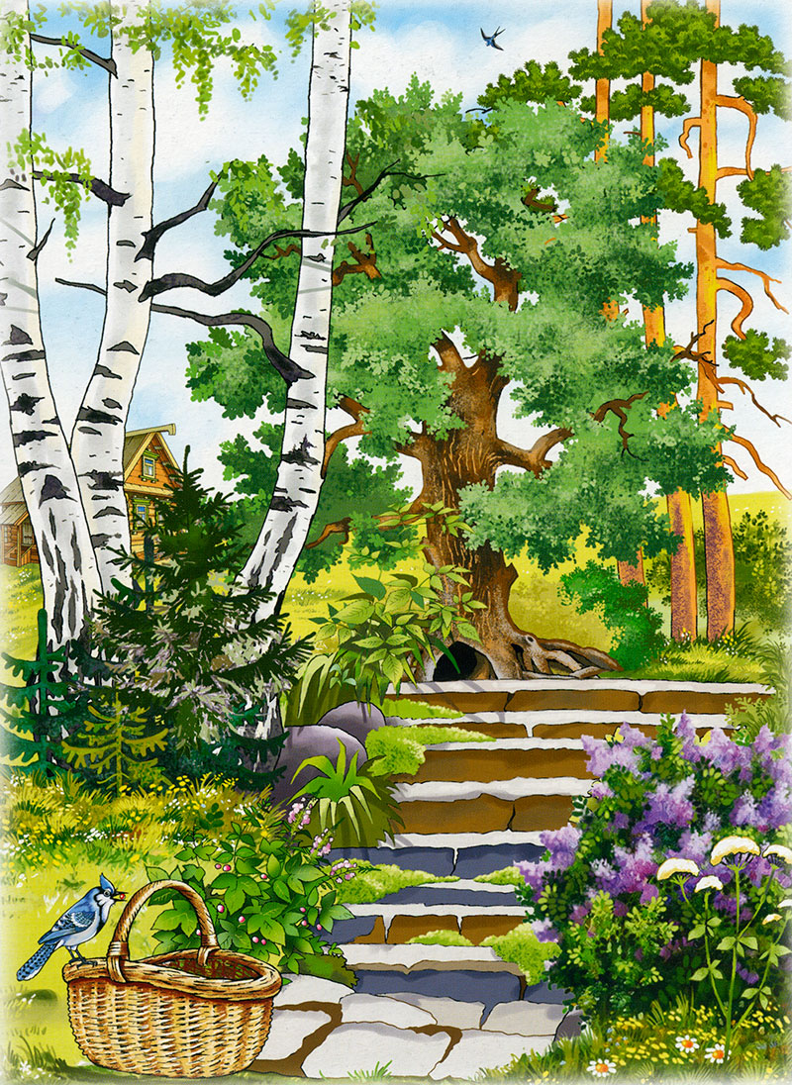
Предложите детям сравнить окраску, величину, форму листьев с одного дерева, с разных деревьев. Соберите с ребенком плоды и семена некоторых деревьев (каштан, рябина, дуб, клен, сосна).

Цветы и насекомые летом
Рассмотрите травянистые растения, спросите, какого они цвета, формы. Отличать одно растение от другого ребенок может научиться не только по цветам, но и по листьям, стеблю. Учите детей беречь цветы, не рвать и не мять их.
Познакомьте детей с растениями, растущими вдоль дороги. Многие из них лекарственные: крапива, пижма, медуница, подорожник. Почему подорожник так называется? Познакомьте с растением иван-чай. Цветы у него яркие, малиновые. Иван- чай очень полезен. Он дает обильный нектар. Из его листьев делают салат, а цветки сушат и заваривают как чай. Иван-да- марья - лесной цветок, он обильно выделяет нектар и вполне заслуженно считается хорошим медоносом. Прислушайтесь к этому слову - «медонос», о чем оно говорит? А где медоносы, там и пчелы. Понаблюдайте, как пчелы обследуют цветок, забираются глубоко внутрь за нектаром. Расскажите о пользе, приносимой пчелами: в течение лета они опыляют огромное количество цветов.
Летом можно увидеть много насекомых: бабочек, божьих коровок, мух, комаров, пчел, шмелей. Понаблюдайте за ними с детьми. Рассмотрите, как ползают жуки, некоторые из них - летают. Покажите божью коровку, она ползает по руке, расправляет крылья, улетает искать себе пищу. Рассмотрите бабочку, как она порхает, как складывает крылышки, садится на цветок, ползает по нему. Предложите понаблюдать за блестящей на солнце паутинкой. Кто же здесь живет? Чуть тронешь паутинку стебельком - сразу же выбегает паучок. Это он сделал паутинку-сеть, ловит в нее мух, комаров, мошек.
В лесу рассмотрите муравейник. Куда ползут мураши? Что несут? Веточки, кора, комочки почвы - все это притащили они в свой дом. Маленькие дырочки - это ходы. Муравьи дружные ребята. Они никогда не ссорятся, заботятся друг о друге и никого не обижают. За это их все уважают - и в лесу, и в поле. Никто их не трогает. И мы не будем им мешать - пусть трудятся.

Ягодка за ягодкой
Привольное лето разгорается все краше и ярче. По вырубкам и полянам рдеет земляника. «Стоит Егорка в красной ермолке, кто ни пройдет - всяк поклон подает» - говорится об этой ягоде в загадке.
Охотники говорят, что тем, кто идет в лес по землянику, нельзя брать с собой собаку. Почему? (На земле у многих птиц устроены гнезда. В то время, когда поспевает земляника, в них выводятся птенчики. Птиц в это время нельзя беспокоить. Маленькие зайчата и лисята тоже напугаются.)
Попозже лесной земляники нальется дикая клубника, ее ягоды покрупней да и кустик повыше. Созревает и черника, а там и костянике, малине, черемухе срок подойдет. У черемухи мякоть черных плодов набралась сахару, налилась с избытком вяжущего сока. В садах зреет вишня, смородина, крыжовник. В конце лета созревают ягоды ежевики, брусники, клюквы, плоды шиповника, дают нам знать о приближении осени.
Обратите внимание детей на то, что ягоды могут созревать на кустах - малина, смородина, на низких кустиках - черника, голубика, брусника, а могут быть травянистыми растениями, как земляника. Напомните, что нужно помнить при сборе ягод? Как их собирать? (Аккуратно, не повредив листочки.) Где растут ягоды? (В лесу, в огороде, в саду.)
Какого цвета бывают ягоды? Догадайтесь по названию: черника, малина, голубика. А где растет клюква? Растет она на болоте, во мху. В клюкве много витаминов, и тем, кто заболеет, особенно полезен клюквенный морс. Черника - тоже замечательная ягода. Она улучшает зрение, из нее варят варенье, а из листьев готовят отвар. Ароматная малина очень полезна при простуде, из малиновых листьев заваривают чай.
Но в лесу надо быть осторожными. Там растет растение, похожее на чернику, - называется оно вороний глаз. Ягода тоже черная, но крупнее черники и растет по одной. Если съесть эту ягоду, то можно отравиться и даже умереть. Надо быть осторожными с растениями, не пробовать все подряд.

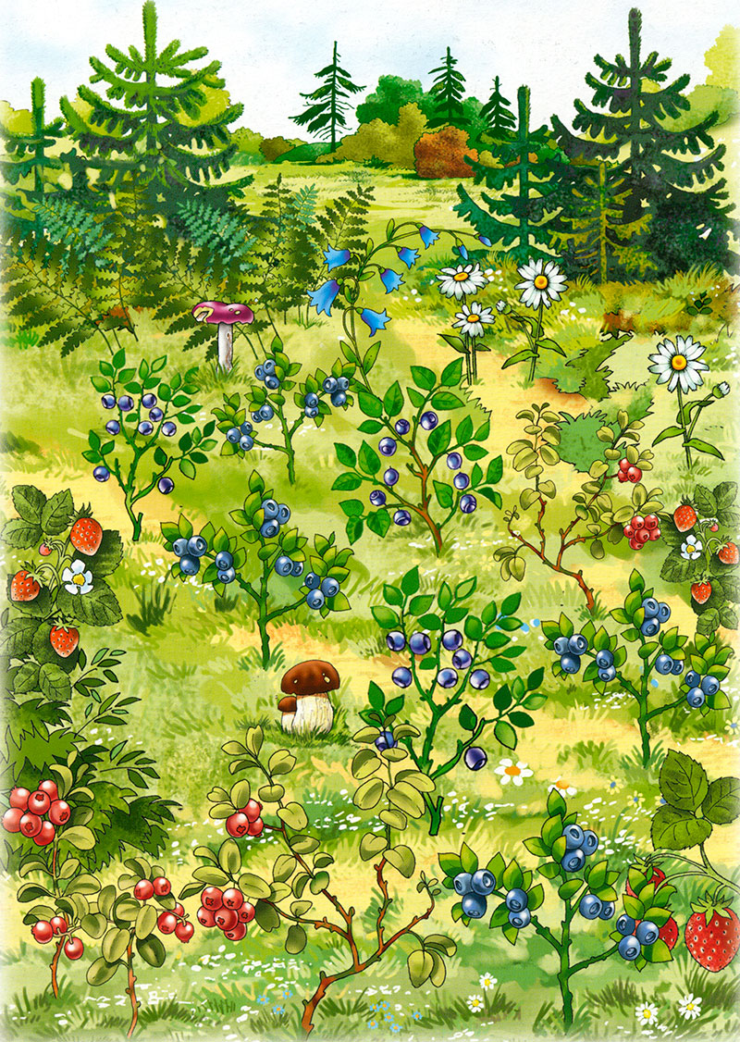

В царстве птиц и зверей
Угомонились, примолкли птахи, хлопоты не дают распевать. «Трудовой день» птиц - от зари до зари, с рассвета до заката. В начале лета еще можно услышать, как поют птицы, но их трудно увидеть: они сидят в гнездах или порхают в зелени листвы. У них появились маленькие птенчики, которых нужно кормить и согревать. Рябчики, глухари, тетерева защищают своих птенцов, кормят их и водят за собой до тех пор, пока они не станут самостоятельными. Утята, гусята, цыплята сразу же после появления на свет могут плавать, бегать и питаться сами.
Расскажите о том, что птицы выкармливают своих птенцов насекомыми, помогая таким образом сохранять растения. Обратите внимание детей на то, как быстро летают ласточки и стрижи, ловя насекомых. Покажите гнездо ласточек, отметьте, как часто они прилетают к гнезду с кормом для птенцов.
Июнь называют еще месяцем тишины. В это время дикие животные выводят детенышей. Но называют его не потому, что тишина стоит в лесу, в поле или в долине реки. А потому, что человеку необходимо соблюдать тишину: не беспокоить животных, не мешать им заботиться о своих малышах.
В овсах, по кустарникам подрастают зайчатки первого приплода. А к концу месяца зайчиха принесет еще около дюжины крошечных заек. Всего полторы недели нуждаются новорожденные в помощи, затем сами добывают пропитание. Летняя их одежда не так красива, как зимняя, зато в ней легче спрятаться. Лисичка-сестричка тоже наряжается летом поскромнее, чем зимой, в этом наряде в догонялки бегать не так жарко. У лисы подрастают лисята, играют возле норы и понемногу учатся охотиться.
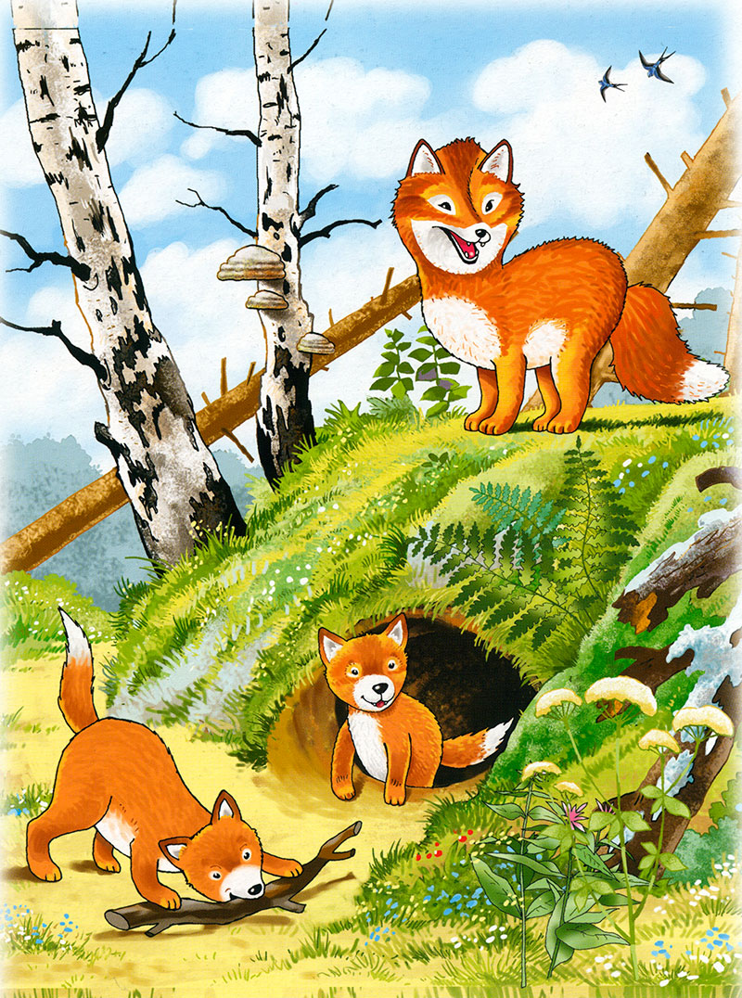
Тем же заняты все чаще покидающие свое логово волчата. Ушел от своей коряги, где была зимой берлога, медведь, бродит в лесной чаще. Медвежий мех день ото дня становится все более блестящим и красивым, да и сам мишка, весной такой худой после зимней спячки, постепенно нагуливает жирок. У каждого в лесу своя жизнь, свои дела.

Беседа о лете
Цель: Углубить и обобщить представления детей о лете, его типичных признаках. Закрепить представление о жизнедеятельности растений и животных, играх детей летом, труде и отдыхе взрослых. Учить устанавливать простейшие связи между условиями среды и состоянием живых объектов, выражать свои мысли в связной речи.
Подготовка к занятию:
Продумать вопросы для беседы, подобрать картинки с изображением цветов, деревьев,
луга, поля, леса, растений, лекарственных и ядовитых трав, насекомых: полезных и вредных. Подобрать стихи к игре: «Угадай: какое время года? ».
Словарь: сенокос, жатва, насекомые, лекарственные травы, луговые растения, лес, луг, поле.
План занятия.
- Какое время года скоро пройдет?
- Чем вам нравиться лето?
- Расскажите о лете (выслушать детей) .
- Посмотрите на стол и скажите: что вы видите на картинках?
- Как можно сказать по-другому? (картинки о природе)
- Подберите картинки трав, растений.
- Где растут эти растения? (ромашка, василек, фиалка, лютики, купальница, подорожник, тысячелистник, лебеда, вороний глаз, клевер) .
- Чем отличается луг от поля? (на лугу растут травы, различные цветы, а в поле - рожь, пшено, пшеница - посеянные человеком) .
Чтение стихотворения:
Бежит тропинка через луг
Нырнет влево, вправо,
Куда не глянь: цветы вокруг,
Да по колено травы.
И колокольчик луговой
На тоненькой былинке,
Качаясь, гнется над травой
У солнечной тропинки.
- Что делает человек с луговыми травами?
- Когда бывает сенокос? (июнь) .
- Чем косят траву? (косилкой) .
- Для чего люди применяют машины при сенокосе?
- Для чего косят траву? (сушат, переваливают, сгребают в копны) .
- Чем занят человек летом в поле?
- Какие машины использует человек для сбора пшеницы, ржи …
- Какие растения встречается в поле среди колосьев пшеницы, ржи?
- Назовите растения-сорняки (лебеда, осока, крапива, подорожник, васильки) .
- Назовите ядовитые травянистые растения (белена, дурман, вороний глаз, лютики, паслен, купальница) .
- Назовите лекарственные растения.
- Чем отличается лес от луга и поля? (деревья, кусты, под ними трава, мох, обитатели: насекомые, птицы, животные) .
- Что лес дает человеку? (очищает воздух, грибы, ягоды, древесина) .
- Кто это? (показываю пчелу) .
- Отберите на столах картинки с насекомыми (задание для 2-3 летних детей) .
- Назовите насекомых, которых вы видите, но их нет на картинках?
- Кого из насекомых называют санитаром леса и почему?
- Кого мы еще назовем полезными насекомыми и почему? (божья коровка, жуки-санитары, пчелка, паучок) .
- Кого из насекомых мы называем вредителями и почему? (колорадский жук, слепые мухи) .
- Почему мы всех, кого видим на картинках называем насекомыми?
- Что необходимо делать человеку, чтобы вредных насекомых было меньше (беречь птиц) .
- Кто это? (заяц, белка) . - Как одним словом назовем их?
- Отберите на столе картинки с изображением животных?
- Чем заняты животные летом? (растят потомство: у зайчихи и ежей рождаются детеныши) .
- Чем скоро займутся птицы?
- Чем будут заняты животные, когда кончится лето?
- Когда мы говорим лето прошло?
. Экологическая игра «Где что зреет»
Цель: Учить различать овощи и фрукты. Овощи растут на огороде, фрукты - на дереве. Уточнить представление о многообразии овощей и фруктов.
Игра «Угадай какое время года? » (по отрывкам из художественной литературы) .Солнце ласково смеётся
Светит ярче горячей
И с пригорка звонко льётся
Разговорчивый ручей (Л. Колос)
Скучная картина
Тучи без конца
Дождик так и льётся
Лужи без конца (Плещеев)
Встаёт заря во мгле холодной
На нивах шум работ затих
С своей волчихою голодной
Выходит на дорогу волк (А. С. Пушкин)
Рожь наливается зерном
Тяжёлым урожайным
И солнечным погожим днем
В поля идут комбайны (И. Забила)
Вот уж снег последний в поле тает,
Теплый пар восходит от земли
И кувшинчик синий расцветает
И зовут друг друга журавли (А. Толстой)
.Предлагаю вспомнить приметы, пословицы о лете.
Летний день – год кормит.
Лето собериха – зима поедиха.
Что летом родится - зимой пригодится.
Одна пчела много меду не наносит.
Клади по ягодке – наберёшь кузовок.
Неделя «Здравствуй, лето красное»
Тематические дни | Рекомендуемые мероприятия
1. Лето в гости к нам пришло | 1. Беседы с детьми на тему: «Природа летом», «Животные и птицы летом» и т.д.  2. Художественно-творческая деятельность по темам «В гости к лету», «Летом в лесу», «Летом в деревне» и др.  3. Фестиваль «Физкульт – УРА»  4. Чтение художественных произведений летней тематики: Берестов С. «Веселое лето»,Пришвин М. М. Календарь природы, Сладков Н. И. Лесные сказки, Берестов В. «Песочница», Бондарчук О. М. «Куда спряталось лето?»,Бианки В. В. «Лесная газета», Кацев М. «Как хорошо, что есть река» и др.  5. Дидактические игры: «Когда это бывает?», «Времена года» и др.  6. Отгадывание загадок.  7. Наблюдения в природе. Игры-хороводы «Гори-гори ясно», «Солнечные ворота».
2. Летние  забавы | 1. Подвижные игры.  2. Закаливающие мероприятия.  3. Развлечение.  4. Театрализация.  5. Сюжетно-ролевые игры  6. Рисунки на асфальте. Игры, конкурсы, аттракционы
3. Осторожно: лето! | 1. Беседы с детьми по темам: «Осторожно: ядовитые растения!», «Осторожно:  грибы!», «Правила личной безопасности» и др.  2. Беседа и рассматривание картинок «В мире опасных предметов».  3. Конструирование, рисование на тему «Дорожные знаки»  4. Подвижные игры, игры-соревнования.  5. Решение проблемных ситуаций.  6.Литературная викторина «Что такое хорошо, что такое плохо?»
4.Солнце,  воздух и вода-наши лучшие друзья! | 1. Закаливание.  2. Оздоровительные мероприятия.  3. Поисково-исследовательская деятельность, экспериментирование.  4. Чтение художественной литературы.  5. Беседы с детьми на тему «Опасности на воде», «Солнечный удар: что сделать, чтобы его не было? и др.  6. Подвижные игры на свежем воздухе.  7. Игра: «Полезно – вредно».  8. Соревнования
5.День друзей | 1. Конкурс «Лучшего поздравления другу»  2. Изготовление смайликов своим друзьям из бумаги, картона, бросового  материала.  3. Чтение художественных произведений о дружбе и друзьях: Волков С. «В детском садике детишки», Барто А. «Двояшки», Михалков «Кто в дружбу верит горячо», Маршак С. «Друзья-товарищи», Орлов В. «Но зато друзья кругом».  4. Коллективные игры  5. Хороводы  6. Беседы на тему «Если друг оказался вдруг…», «Как помочь другу»,  «Как поблагодарить друга» и др.

Неделя здоровья
 | Рекомендуемые мероприятия
1. День воды и чистоты. | 1. Беседа о соблюдении личной гигиены в детском саду и дома.  2. Рисование по произведению «Мойдодыр».  3. Чтение художественной литературы.  4. Уборка территории детского сада.  5. Мытье игрушек, мебели.  6. Подвижные игры.  7. Физкультурные развлечения.  8. Закаливание и оздоровительные мероприятия.  10. Познавательные занятия.  11. Сюжетно – ролевые игры «Больница», «Доктор»
2. День  лекарственных растений. | 1. Беседы: «Что такое лекарственные растения», «Где и как используют  лекарственные растения.  2. Просмотр книг, альбомов, энциклопедий о лекарственных растениях.  3. Сбор гербария лекарственных растений  4. Совместно с родителями изготовление мини – альбомов «Лекарство в нашем  доме» - загадки, стихи, рассказы собственного сочинения.  5. Дидактические игры «Что было бы, если бы исчезли…», «Какого растения не стало?», «Слова», «Что лишнее»  6. Подвижные игры «1-2-3 к растению беги», «Найди пару»  7. Социально – ролевая игра «Аптека».
3. Забочусь  о своем  здоровье. | 1. Цикл бесед «Как я устроен», «Есть ли у кожи враги», «Что полезно, а что вредно для организма».  2. Игра «Изучаем свой организм», «Чтобы зубы не болели»  3. Чтение художественной и научно – популярной литературы.  4. Заучивание стихов, поговорок.  5. Изготовление плаката «Вредные продукты», «Как я устроен»  6. Рисование «Здоровые привычки», «Ладошки»  7. Игровая деятельность.  8. Развлечение «Солнце, воздух и вода – наши лучшие друзья»  9. Моделирование ситуаций.  10.Встречи с интересными людьми (мед.работник)  11. Закаливание, гигиенические процедуры.
4. В гостях у Айболита. | 1. Беседы о здоровье «Если у вас болит, вам поможет Айболит», «Живые витамины», «Вредная еда».  2. Чтение художественной литературы: «Воспаление хитрости» А.Милн, «Прививка» С.Михалков  3. Рассматривание иллюстраций «Профессия – врач»  4. Встречи с доктором Айболитом.  5. Чтение и заучивание отрывков из произведений художественной литературы.  6. Раскрась (нарисуй) любимого героя их сказки «Айболит»  7. Игра – драматизация по сказке «Айболит»  8. Социально – ролевые игры «Больница», «Доктор»  9. Физкультурные развлечения. Подвижные игры: «Помоги Айболиту собрать медицинский чемоданчик», «Позови на помощь», игры с водой.  10. Отгадывание загадок – обманок по сказке К.Чуковского «Айболит».
5.В здоровом теле здоровый дух. | 1. Беседа «Забочусь о своем здоровье», «Сам себе я помогу», «Мое здоровье» и др.  2. Рассматривание иллюстраций, тематических альбомов.  3. Игровая деятельность.  4. Психогимнастика.  5. Проведение дня здоровья.  6. Подвижные игры, игры – соревнования.
Неделя добрых дел
 | Рекомендуемые мероприятия
1. День вежливости. | 1. Беседа на темы: «Зачем нужны вежливые слова?», «Что значит «Быть вежливым» «Что означают вежливые слова» и др.  2. Разучивание пословиц и поговорок о добре и вежливости.  3. Игры типа «Сундучок вежливых слов», «Кувшин».  4. Подвижная игра «Вежливый поезд».  5. Решение педагогических задач.  6. Социально-ролевые игры: «Магазин», «Почта», «Автобус», «Библиотека» и др.  7. Чтение произведений В.Осеевой "Просто старушка", "Волшебное слово", Л.Н.Толстого "Косточка", "Котенок", сказки «Вежливый кролик» и «Цветок» - А. Нееловой; рассказа: « Чего не знал воробушек», В. Маяковский «Что такое хорошо и что такое плохо».  8. Составление детьми рассказов из личного опыта.  9. Игра-соревнование «Кто назовет больше вежливых слов».
2. День заботы о четвероногих  друзьях. | 1. Беседа на темы: «Как заботиться о животных», «Зачем нашим четвероногим друзьям нужна помощь» и др.  2. Рассматривание иллюстраций и репродукций картин.  3. Чтение произведений «Буренушка», Д. Хармса «Удивительная кошка», А. Шибаева «Кто кем становится», Е. Чарушина «Тюпа, Томка и сорока», О. Перовской «Ребята и зверята»,М. Эме «Сказки кота Мурлыки», А. Седугин «Как Артемка спас котенка», Л.Толстой«Котёнок»  4. Отгадывание загадок о животных.  5. Разучивание стихотворений.  6. Подвижные игры «Кот и мыши», «Наседка и цыплята», «Лохматый пес».  7. Пальчиковая гимнастика «Кошка и мышка».  8. Комплексы утренней гимнастики с сюжетом о животных.  9. Коллективная лепка «Наши четвероногие друзья».  10. Слушание детских песен и просмотр мультфильмов.
3. День трудолюбия | 1. Чтение произведений Б.Заходер «Переплетчица», «Портниха», В Зайцев «Я одеться сам могу», Ю. Гарей «Колыбельная», Я. Тайц «Кубик на кубик», Н. Калинина «Помощники», «Разве так играют», Шергин «Длинная нитка – ленивая швея», В. Сухомлинский «Внучка старой вишни».  2. Совместная трудовая деятельность детей и педагога на участке и в группе.  3. Беседы на темы «Что значит быть трудолюбивым человеком», «Как ты помогаешь маме»  4. Разучивание пословиц и поговорок о труде и трудолюбии.  5. Рисование по замыслу на тему «Как я помогаю маме».  6. Рассказы детей из личного опыта.  7.Выполнение поручений.  8. Разучивание упражнений «Стирка», «Мы капусту рубим, рубим…» и др.
4.День заботы о малышах. | 1. Показ театрализации сказок детям младших групп детьми старших групп.  2. Чтение художественных произведений Э.Шим «Брат и маленькая сестра»  3. Рисование на тему «Моя семья».  4. Совместные подвижные игры детей младшего и старшего дошкольного возраста.  5. Беседы на тему «Надо ли помогать младшим детям?», «Как вы помогаете  младшим братьям и сестрам?».  6.Пальчиковая гимнастика «Моя семья».
5. День  родного края | 1. Беседа «Мой край родной», «Природа родного края», «Знаменитые люди родного края», «Край, в котором мы живем», «О чем рассказывают памятники», «Люди, прославившие наш край», «Природные богатства нашего края  2. Рассматривание альбомов, открыток, иллюстраций , карты родного края  4. Чтение художественной литературы, слушание музыкальных произведений.  5. Экскурсия в библиотеку «Хочу все знать»  6. Рисование «Природа родного края», «Животные родного края»  8.Социально – ролевая игра «Путешествие по родному краю»  9. Организация народных игр «Воробьи и кошка», «Гуси-лебеди»
Экологическая неделя
 | Рекомендуемые мероприятия
1. День птиц | 1. Беседа на темы: «Птицы, кто они такие?», «Птицы и будущее», «Птицы родного края».  2. Отгадывание загадок о птицах.  3. Знакомство с пословицами и поговорками о птицах.  4. Сочинение детьми рассказов о птицах.  5. Наблюдение за птицами.  6. Дидактические игры: «Угадай, что за птица», «Четвертый лишний».  7. Чтение произведений «Где обедал воробей», Маршак С.«Покормите птиц», Яшин «Синица»  8. Подвижные игры «Птички в гнездышках», «Птички и птенчики» и др.  9. Социально – ролевая игра «Зоопарк»  10. Рисование птиц.
2. День цветов | 1. Беседы о цветущих растениях, опасных и безопасных растениях.  2. Чтение художественной литературы о цветах и рассматривание иллюстраций.  4. Оформление альбома «Мой любимый цветок» (рисунки детей)  5. Подвижные игры: «Садовник», «Найди свой цвет», «Такой цветок беги ко мне».  6. Дидактические игры «Собери букет», «Цветочный магазин»  7. Изготовление цветов из бумаги (способом оригами) и лепка цветов (барельеф)  9. Экскурсия на цветники, клумбы.  10. Наблюдения за цветами.  11. Уход за цветами на клумбе. Социально – ролевая игра «Цветочный магазин»
3. День насекомых | 1. Беседы о насекомых «Откуда мед пришел» и др.  2. Чтение литературы В. Бианки «Как муравьишка домой спешил», К. Чуковский «Муха – цокотуха», А.Пушкин «Сказка о царе Салтане», М. Бородицкая «Разговор с пчелкой».  3. Рисование насекомых «Бабочки на лугу», «Пчелка»  4. Дид. игры «Собери цветок», «Найди ошибки художника», «Превращение гусеницы».  5. Игра – перевоплощение «Если бы ты был бабочкой».  6. Подвижные игры «Медведь и пчелы», «День и ночь», «Поймай комара», «Где ты живешь»  7. Наблюдение за насекомыми на прогулке.  8. Социально – ролевая игра «На даче»  9. Изготовление насекомых из природного материала.  10. Рассматривание иллюстраций.  11. Изготовление тем. альбома «Насекомые», «Такие разные бабочки», «О пчеле и меде».
4. День животных | 1. Беседы «Дикие и домашние животные», «Почему появилась красная книга».  2. Рассматривание открыток, иллюстраций, альбомов.  3. Изготовление тематических альбомов.  4. Чтение и отгадывание загадок.  5. Викторина о животных.  6. Рисование животных, «Несуществующее животное». Лепка животных  7. Дид. игры: «Кто где живет», «Чьи детки», «Кто как кричит», «Найди пару», «Кто спрятался»  8. Рассматривание и чтение энциклопедий о животных.  10. Подвижные игры «У медведя во бору», «Волк и зайцы», «Бездомный заяц» и др.  11. Социально – ролевая игра «Ветеринарная больница»
5.День охраны окружающей среды | 1. Рассматривание альбомов: «Животные», «Птицы», «Цветы»  2. Знакомство со знаками «Правила поведения в природе»  3. Изготовление знаков «Береги природу»  4. Выпуск экологической газеты.  5. Рисование «Краски лета», «Летний пейзаж».  6. Опыты с песком и водой.  7. Строительная игра «Терем для животных»  8. Составление памяток по охране окружающей среды.  9. Конкурс семейной газеты «Чистый город»  10. Подвижные игры «Зайцы в огороде», «Ловишки», «Я знаю пять названий…»  11. Беседы «Красная книга природы», «Как охранять природу», «Природа наш дом» и др.
Игра-инсценировка «А у нас – лето!». (мл. гр.)
Цель: с помощью специальной ситуации вовлечь детей в разговор, помочь им высказать свои мысли, подсказывая наиболее уместные слова и фразы.
Ход:
- Мне так хочется, чтобы скорее наступило лето! Хочется погреться на солнышке! хотите, я перенесу вас из зимы в лето? Закрывайте глаза. (произнести заклинание и поставить перед детьми любую картинку, на которой изображено лето. Например: «На рыбалке») открывайте глаза. Что вы видите? Я сейчас позвоню вам по сотовому телефону и буду задавать вопросы. Алло! Алло! Хорошо меня слышите? Все попали в лето? Никто не потерялся? Где вы сейчас? На берегу речки? Кто там находится? Что они сейчас делают? (рыбачат) удачная рыбалка? Река широкая? Глубокая? Берег песчаный? А вы где будете ночевать?
Посоветовать детям не ловить бабочек, а просто полюбоваться этими порхающими «Цветочками: ведь каждая живёт на земле всего один день. Уточнить, что бабочка и мотылёк – это одно и тоже. Прочитать стихотворение:
Расскажи, мотылёк,
Чем живёшь ты, дружок?
Как тебе не устать
День-деньской всё порхать?
«Я живу средь лугов,
В блеске летнего дня;
Ароматы цветов –
Вот вся пища моя!
Но короток мой век –
Он не более дня;
Будь же добр, человек,
И не трогай меня! (Л. Модзалевский)
Прочитать стихотворение ещё один-два раза. В заключение попросит детей закрыть глаза, произнести заклинание и возвратить их в группу

План работы в летний период.
- Праздники.
- Международный день защиты детей
- В страну Спортландию
- 16 июня день Пап.
- 8 июля День семьи, любви и верности.
Тематические недели.
- Неделя добрых волшебников (июнь)
Волшебный мир (наблюдения)
Волшебники – природе (труд в природе)
Волшебники – людям (сделать приятное для людей)
Волшебники – для себя (формирование культурно-гигиенических навыков, норм общения, поведения)
Волшебная экология души – творческие конкурсы
- Неделя здоровья(июль)
День отважных лягушат
День семьи «Всех пап, всех мам приглашаем в гости к нам»
День туристят – «Дышит лето ветерком, на прогулку мы идём».
День чистюль.
День для себя (никто не заботится о тебе лучше, чем ты сам)
- День осторожного пешехода (июль)
Развлечение «Приключения кота Леопольда на улицах города» (младшая и средняя группа)
Целевая прогулка к перекрёстку (средняя)
Развлечение «Незнайка на улице» (старшая и подготовительная)
День шофёра (с родителями) (все группы)
Игрушки на игрушечной улице (все группы)
- Неделя искусства (август)
День живописи
Цель: воспитывать эстетические чувства при созерцании родной природы и произведений искусства.
Рассматривание репродукций картин.
Рисование пейзажей с натуры.
Организация картинной галереи
День музыки.
Цель: воспитывать эмоциональный отклик на музыкальны е произведения.
Организация музыкально-дидактических игр, хороводов.
Знакомство с творчеством В. Шаинского, слушание, пение, инсценировка песен.
Конкурс на лучшего певца.
Дискотека.
День кино.
Просмотр мультфильмов в видеозаписи или посещение кинотеатра.
День детского творчества.
Цель: учить изготовлять поделки из бросового и природного материала.
Ручной труд.
Организация работы киоска детского творчества (раздача поделок родителям и гостям)
День нарядного участка
Цель: воспитывать стремление украшать свой быт, делать приятное окружающим людям.
Смотр-конкурс на самый весёлый, яркий, нарядный участок.
Неделя любимой станицы
Из чего состоит станица? Станица – улица – мой дом.
Я в станице.
Природа в станице
Физкультурные досуги.
- У нас в гостях Петрушка (июнь, мл)
- На лесной полянке (июнь, ср)
- Поездка в Африку (июнь, старшая)
- В лесу на полянке (июнь, подг.)
- В гостях у Зайки (июль, мл)
- Весёлая эстафета (июль, ср)
- Прогулка в лес
- Мы спортсмены
- Будем спортом заниматься (август, мл. и ср)
- Сильным, ловким вырастай (август)
- Спортивный вечер досуга
Физкультурные проекты.
- Праздник мячей (июнь, все группы)
- Праздник скакалки (июль, со ср)
- Сладкий шашечный турнир (август, подг)
- День Нептуна – игры с водой (июль, все)
Экологические проекты.
- Чистое утро (июнь, все группы)
Цель: сделать приятное для родителей и сотрудников (труд на участке д/сада)
- День цветов.
Цель: воспитывать желание сделать Землю красивой.
Прополка и полив цветов на клумбах. Беседы о цветах. Загадки, художественная литература.
Игры «Садовник», «Угадай по описанию» и др.
Украшение групп букетами.
Правила сбора цветов.
- Жалобная книга природы» (июнь, все )
Цель: воспитывать бережное отношение к природе..
Прогулка-путешествие, наблюдение за состоянием объектов природы на участке
Записать в книгу жалобы от растений, обитающих на территории ДОУ. обсуждение жалоб.
Иллюстрированные книги детьми.
- Окно радости (июнь, все)
Цель: учить детей дарить окружающим людям улыбку.
Украшение окон группы цветами, поделками из природного материала, рисунками на окне.

- Очаровательный сорняк (июль, все)
Цель: рассказать о том, что все без исключения растения полезны.
Сбор информации у родителей о том, что такое сорняк.
Рисование букета сорных растений.
Создание на участке клумбы сорняков.
- Сорные слова (июль, все)
Цель: воспитывать культуру речи
Красивые слова «сажать» на благоуханные клумбы.
«Сорные» слова «сажать» на клумбу сорняков.
- Экологическая профессия (июль, со средней)
Цель: познакомить с профессиями, связанными с природой.
Рассматривание иллюстраций, чтение художественной литературы, беседы о садовниках, лесниках, пожарных, дворниках, ветврачах, работниках экологической полиции и др.
Рисование на тему «Они берегут природу»
- Разведка прекрасного и удивительного (июль, все)
Цель: учить детей открывать для себя как можно больше прекрасного и удивительного.
Экскурсия-разведка (парк, аллея, участок, огород)
Рисование карты объектов прекрасного и удивительного.
Составление рассказов, загадок, чтение стихов, отгадывание загадок, заучивание литературных миниатюр.
- Дождики (август, старшие)
Цель: расширить и уточнить знания детей о дожде как виде осадков.
Наблюдение и беседа о видах дождей (ливень, «грибной», «слепой», весёлый летний, грустный, затяжной и др.)
Рисование на тему: «Кому от дождя хорошо?»
- Не проходите мимо (август, старшие)
Цель: учить замечать в природе прекрасное.
Изготовление фотоаппаратов из бумаги.
«Печатание» фотографий прекрасного в природе.
Организация фотовыставки.
- Лесная аптека (август, старшие)
Цель: познакомить с некоторыми лекарственными растениями.
Рассматривание иллюстраций и беседа с детьми.
Поиск лекарственных растений на участке, беседа о правилах сбора растений.
- Зелёный дом (август, все)
Цель: увеличить численность комнатных растений в группах.
Сбор отростков растений.
Высаживание растений в горшки.
Ознакомление с «родословной» растений.
Летние миниатюры.
- Развлекалки «Шары над городом» (1 июня, все)
Цель: организовать весёлый досуг детей.
Конкурс «Чей шарик больше?»
Игры-эстафеты с шарами.
Рисование шаров.
Рисование на тему «Шары над городом»
- День загадок (раз в месяц, все).
Цель: в занимательной форме активизировать мыслительную деятельность детей.
Загадки про то, что мы видим по дороге в детский сад (литературные, описательные, логические, математические, загадки-шутки)
Загадки про то, что окружает нас в группе.
Рисунки – загадки.
Пластилиновые загадки.
- День интересного события (раз в месяц, младшие)
Цель: помочь детям в самых обычных вещах видеть интересное, обыгрывать их.
- С днём рождения ребят поздравляет детский сад. (раз в месяц, все)
Цель: воспитывать у детей дружеские чувства по отношению друг к другу, желание делать приятное своим товарищам. Умение радоваться вместе с ними.
Изготовление подарков-сувениров для именинников.
Проведение любимых игр именинников на участке.
Концерт по заявкам виновников торжества.
- День спорта (июнь, все группы)
Цель: воспитывать привычку и потребность в здоровом образе жизни.
Музыкальная аэробика.
Игры-эстафеты, подвижные игры.
Игры с водой.
- Праздник ветерка (июнь, все)
Изготовление флюгеров.
Обыгрывание поделок.
- День дружбы (июль, все)
Цель: развивать дружеские отношения между детьми разных национальностей.
Проведение народных игр на участке.
Концерт «Разноцветная мозаика»
- Праздник попрыгунчиков (июль, средняя)
Изготовление попрыгунчиков из бумаги и бросового материала.
Организация соревнований попрыгунчиков.
- Праздник песка (июль, все)
Песочные постройки. Рисунки на песке. Смотр песочных двориков.
Изучение свойств сухого и мокрого песка.
- День душевного равновесия (август, со средней)
Здоровому телу здоровый дух (игры-эстафеты)
Труд человека красит (совместный с воспитателем труд в природе)
- День радостных встреч со сказкой (август, все)
Цель: развивать культуру речи, воспитывать интерес к чтению.
Чтение сказок по выбору детей.
Рисование и изготовление из подручного материала героев сказок. Инсценирование сказок. Слушание сказок в записи.
Конкурсы.
- Юных художников «Волшебное письмо».
- Панамок.
- Юных строителей.

